РЕОЛОГИЯ И СТРУКТУРИРОВАНИЕ НАНОДИСПЕРСНЫХ СИСТЕМ НА ОСНОВЕ ОРГАНОСИЛИКАТОВ

Мовчан Т.Г., Урьев Н.Б., Хамова Т.В.*, Потапов А.В., Ижик А.П., Тарасюк Е.В.*, Шилова О.А.*, Писарев С.А.

Институт физической химии РАН, г. Москва, Россия

*Институт химии силикатов им. И.В.Гребенщикова РАН,
г. Санкт-Петербург, Россия

РЕЗЮМЕ

В работе представлены результаты исследования кинетики гелеобразования в золях кремнезема, полученных в результате кислотного гидролиза тетраэтоксисилана (ТЭОС) в присутствии этилового спирта, с введенными впоследствии добавками (воды, солей металлов: нитратов алюминия, кобальта, свинца, стронция и др.). Целью исследований явилось выявление закономерностей гелеобразования высокодисперсных кислых золей кремнезема (рН 1-3) до и после введения избытка воды и нитратов солей. В отличие от работ этой же тематики определено не только время гелеобразования, но и изучена кинетика этого процесса на примере изменения реологических параметров систем. Выявлены особенности перехода в гель золей с избытком воды в присутствии электролитов и без них.

1. ВВЕДЕНИЕ

Гибридные органо-неорганические наноматериалы на основе аморфного коллоидного кремнезема являются в настоящее время новой генерацией материалов, широко используемых в различных отраслях промышленности (в качестве связующего в композиционных материалах, в составе стекол, полупроводниковых структур, пленок и покрытий, обладающих различными функциональными свойствами, и т.д.). Один из эффективных способов их получения – низкотемпературная золь-гель технология [1]. В этой технологии образование гелей - обязательная стадия. Структура гелей и материалов на их основе обычно зависит от многих, и нередко трудно учитываемых, факторов [2]. Вместе с тем известно, что изменения, происходящие в системе при переходе из золя в гель, отражаются на ее реологических свойствах. Сведения о кинетике прочностных и деформационных свойств золей на основе ТЭОС в литературе практически отсутствуют.
В данной работе рассмотрена кинетика структурообразования высокодисперсных (с размером частиц около 40 нм) кислых (рН 1-3) золей, полученных в результате кислотного гидролиза ТЭОС в присутствии этилового спирта [3], с введенными впоследствии нитратами алюминия, кобальта, свинца и др. Кинетику гелеобразования изучали путем определения прочностных свойств исследуемых систем: эффективного напряжения сдвига (при минимальном, реализуемом на приборе, значении скорости сдвига έ=0,3 с⁻¹), в дальнейшем именуемого статическим предельным напряжением сдвига - τ_{S}; где это возможно - динамического, τ₁ (предел текучести по Бингаму) предельного напряжения сдвига; вязкостей, начиная с наибольшей - η^{о} (при минимальном, реализуемом на приборе, значении скорости сдвига έ=0,3 с⁻¹) и заканчивая наименьшей ньютоновской - η_{min} (при максимальной скорости сдвига έ=1312 с⁻¹).
Реологические измерения проводили на ротационном вискозиметре “Реотест-2.1” в системе коаксиальных цилиндров в диапазоне скоростей сдвига έ=0,3–1312с⁻¹. Регистрацию напряжения сдвига (τ) при прямом и “обратном” ходе скоростей проводили в условиях установившегося режима при постоянных в пределах одного измерения, но изменяющихся от опыта к опыту величинах έ.
Исследовали системы, выдержанные в течение суток после смешивания компонентов (исходные состояния), а также подвергающихся процессу старения. Исходный золь без добавок (предгидролизат) - система с содержанием аморфного диоксида кремния ~26%, масс. Размер частиц золя определен методом электронной микроскопии.

2. РЕОЛОГИЧЕСКИЕ СВОЙСТВА ИСХОДНЫХ ЗОЛЕЙ
В ПРИСУТСТВИИ СОЛЕЙ МЕТАЛЛОВ И БЕЗ НИХ

В табл.1 приведено мольное соотношение компонентов ТЭОС, С₂Н₅ОН, Н₂О, НNО₃ для получения золей и вводимых впоследствии Al(NO₃)_{3*}9H₂O, СО(NO₃)_{2*}6H₂O, Рb(NO₃)₂, Sr(NO₃)₂, КNО₃, Н₃ВО₃ и кислотность (рН) золей.

Таблица 1.
Растворы золей, с добавками солей и без них.

Компоненты | 1 | 2 | 3 | 4 | 5 | 6
Si(O С₂Н₅)₄ | 1 | 1 | 1 | 1 | 1 | 1
С₂Н₅ОН | 1,6 | 1,6 | 1,6 | 1,6 | 1,6 | 1,6
Н₂О | 2,5 | 45 | 45 | 45 | 45 | 28
НСl | 0,001 | 0,001 | 0,001 | 0,001 | 0,001 | 0,001
Al(NO₃)₃ | - | 0,83 | - | - | 0,83 | -
СО(NO₃)₂ | - | - | - | 0,42 | 0,42 | 0,02
Рb(NO₃)₂ | - | - | - | - | - | 0,15
Sr(NO₃)₂ | - | - | - | - | - | 0,34
КNО₃ | - | - | - | - | - | 0,26
НВО₃ | - | - | - | - | - | 0,17
рН золя | 1,15 | 4,1 | 1,3 | 2,8 | 1,1 | 2,6

На рис.1 приведены кривые течения (в режиме нагрузка-разгрузка) исходных золей №1-№6 с концентрацией дисперсной фазы ~26%, масс., а в табл.2 - данные основных реологических параметров этих систем: статическое, измеренное при прямом ходе (нагружении) - τ_{S} и обратном (разгрузке) - τ_{S(об)}, и динамическое (предел текучести по Бингаму) - τ₁ предельные напряжения сдвига; наибольшая η⁰ и наименьшая ньютоновская η_{min} вязкости. Здесь же представлены рассчитанные значения энергии парного взаимодействия частиц V_{о} [4] и параметров К - степени изменения объемной доли дисперсной фазы.

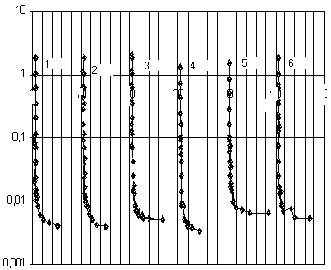lgη, Па*с
0 4 0 4 0 4 0 4 0 4 0 4 8
(а) τ, Ра
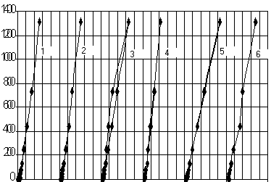 έ, с⁻¹
0 4 8 0 4 8 0 4 8 0 4 8 0 4 8 0 4 8
(б) τ, Ра
Рис.1. Зависимости эффективной вязкости, η, (а) и скорости деформации, έ, (б) от напряжения сдвига (τ) систем №№ 1–6.

Для всех систем вязкость резко падает (рис.1а) уже при незначительном возрастании напряжений сдвига (до 1 Па). При большом содержании солей в золе (№6) имело место увеличение вязкости с ростом напряжения сдвига (дилатансия) в области средних скоростей деформации (рис.1а). Явление дилатансии согласно работе [5] обусловлено особенностями взаимодействия дисперсных частиц при деформировании (образованием более прочных агрегатов при течении, чем в исходной системе).
Неньютоновский характер кривых течения этих систем свидетельствует о наличии в них признаков структуры. По режиму течения оводненные золи (№2-№6) можно отнести к псевдопластическому, имеющему начальный предел текучести, а предгидролизат (№1) с пределом текучести τ_{S}=0 - к пластическому (рис.1б). Наличие предельного напряжения сдвига говорит о том, что сформированная в золях №2-№6 структура обладает упругими свойствами, проявляющимися в условиях стесненного объема [6]. Дополнительная иммобилизация воды привела к увеличению толщины жидких слоев, что согласно работе [6] снизило значение концентрации дисперсной фазы, отвечающей началу проявления упругих свойств в системе. Поэтому золь №3, в отличие от предгидролизата, оказал сопротивление сдвигу τ_{S} на малых скоростях (0,3с⁻¹). Повышение минимальной вязкости η_{min} в золе №3 (по сравнению с №1) указывает на утолщение гидратных слоев вокруг частиц дисперсной фазы (оценки приведены ниже).
При обратном ходе кривые течения на больших и средних скоростях сдвига аналогичны прямому ходу (кроме системы №3, для которой имеет место небольшой величины гистерезис), что отражает способность этих структур к быстрому восстановлению после разрушения. Тиксотропные свойства структуры золей кремнезема (табл.2) определяют их технические свойства: при перемешивании или другом механическом воздействии обеспечивается разрушение коагуляционных структур в золе и легкоподвижность дисперсии, а тем самым - возможность нанесения золя требуемым тонким слоем, тогда как быстрое восстановление структуры препятствует стеканию золя с подложки.

Таблица 2.
Реологические и энергетические характеристики исходных золей.

Параметры | 1 | 2 | 3 | 4 | 5 | 6
τ_{S}, Па | 0 | 0,342 | 0,57 | 0,4 | 0,456 | 0,57
τ_{S(об)}, Па | 0,57 | 0,57 | 0,627 | 0,4 | 0,456 | 0,57
τ₁, Па | 0,68 | 0,71 | 0,6 | 0,8 | 0,55 | 0,72
Η⁰, Па *с | 0,106 | 1,14 | 1,9 | 1,33 | 1,52 | 1,9
η_{min}, Па*с | 0,004 | 0,0039 | 0,0051 | 0,0033 | 0,0065 | 0,0054
К | 4,87 | 4,76 | 5,89 | 4,76 | 7,1 | 6,19
V_{о}, kТ | - | 0,32 | 0,53 | 0,38 | 0,43 | 0,53

Анализ значений предела текучести τ_{S} и вязкости неразрушенной структуры η⁰ в табл.2 свидетельствует о том, что в некоторых золях, содержащих нитраты металлов, упругие свойства (τ_{S}, η⁰) уменьшаются. На рис.2 приведены зависимости эффективных вязкостей η⁰, η_{min} от содержания электролитов.
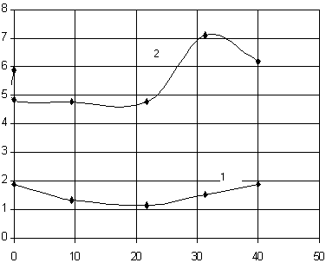η⁰ (Па*с), η_{min} (mПа*с)
Концентрация солей металлов, масс. %
Рис.2. Зависимости начальной - η⁰ (1) и минимальной - η_{min} (2) вязкостей от концентрации вводимых солей металлов.

При малых скоростях сдвига (кривая 1 рис.2) эффект «разжижения» сильнее выражен для золя №2 {21,8% Al(NO₃)₃}. Эффект уменьшения упругих свойств золей при добавлении указанных электролитов обусловлен ослаблением сил отталкивания (за счет «сжатия» ионных слоев и уменьшения радиуса действия) в условиях стесненного объема, как это имело место в исследованиях авторов [7-9]. При течении с большими скоростями сдвига (кривая 2 рис.2) наибольшее снижение вязкости η_{min} (по сравнению с обр. №3) - у золей №2 {21,8% Al(NO₃)₃} и №4 {9,5% Co((NO₃)₂}. Уменьшение вязкости η_{min} может быть связано с утоньшением гидратной оболочки (∆) частиц кремнезема в присутствии многовалентных ионов. Оценки толщины, приведенные ниже, подтверждают это.
Как следует из табл.2, минимальная вязкость η_{min} золей, измеренная при больших скоростях сдвига, составляет 3,3–6,5 mПа*с. Вязкость дисперсионной среды (водо-этанольной смеси), η_{о} составляет примерно 1mПа*с. Предполагая, что в этих условиях наблюдается ньютоновский режим течения, рассчитаем величину вязкости, соответствующую объемному содержанию φ дисперсной фазы в золях 1-6. Наиболее приемлемым для этой цели оказывается уравнение Бэтчерола [10], учитыващее влияние гидратируемости частиц и их агрегирования:
η=η_{о}(1+2,5φ+6,25φ²) (1)
Для концентрации золей m=26%, масс. и плотности ρ=1,96г/см³ (использовали данные работы [11]) мы получили, что φ=0,107. Учитывая небольшое (в 1,13 раза) изменение рН при добавлении воды, (которая, по-всей вероятности, оказалась жестко связанной с поверхностью частиц) принимали для системы №3 то же значение φ. Для этого количества дисперсной фазы величина η, рассчитанная по уравнению (1), оказывается существенно меньшей для всех золей по сравнению с полученной в эксперименте (табл.2). Более высокие значения вязкостей η_{min} - отражают факт роста объемной доли дисперсной фазы в результате изменения степени ее гидратации. Ориентировочная оценка этого увеличения была сделана с помощью уравнения Бэтчерола, решаемого относительно φ. Обозначив величину объемной доли, полученной для экспериментального значения вязкости η=η_{min}, как φ_{min}, получим отношение:
К=(φ_{min.}/φ), (2)
в котором параметр К отражает степень изменения объемной доли дисперсной фазы.
Присутствие ионов металлов, как правило, снижает степень гидратации [2], но может способствовать агрегированию частиц. Тогда при небольшом уменьшении числа частиц (за счет агрегирования) этот параметр будет характеризовать степень увеличения объема кинетической единицы дисперсной системы. Из табл.2 видно, что введение солей алюминия и кобальта в индивидуальном порядке уменьшает объем кинетической единицы (за счет снижения степени гидратации), что вызывает вышеупомянутый эффект «разжижения» (уменьшение вязкости η_{min}) в золях №2 и №4. Увеличение объема кинетической единицы в золе №5 (с совокупностью солей алюминия и кобальта) могло произойти за счет формирования различного рода комплексов на поверхности частиц. Если принять значение К за коэффициент гидратации, то эффективная толщина гидратных слоев (Δ), определяется, как [12]:
(Δ)=(К^{1/3} - 1), (3)
где r - радиус частиц. При r = 40нм для системы №1 толщина составляет 27,6нм, для остальных золей величины Δ равны: 27,4нм (№2), 32 нм (№3), 24нм (№4), 35,5нм (№5), 33,5нм (№6). Хотя в литературе [2] и отмечается, что в растворах электролитов и сильно оводненных гелях толщина жидкой прослойки может достигать сотен ангстрем, нам представляется необходимым учитывать процесс агрегирования.

3. РЕОЛОГИЧЕСКИЕ СВОЙСТВА ЗОЛЕЙ В КИНЕТИКЕ

Многие авторы рассматривают феноменологические особенности гелеобразования в гидрозолях кремнезема с позиций химической теории коагуляции с учетом высокой реакционной способности силанольных групп кремнезема [13]. В публикациях последних лет утверждается, что на переход золей коллоидного кремнезема в гели оказывают существенное влияние коагуляция частиц. Зависимость процессов гелеобразования от кинетики коагуляционных процессов подтверждается при изучении реологических свойств золей на основе ТЭОС и сопоставлении их с данными по изменению рН систем, чувствительному параметру к перестройке структуры граничных слоев воды вокруг частиц дисперсной фазы.
На рис.3,4, показаны кинетические зависимости изменения напряжения сдвига τ_{S} дисперсных систем №№1-6, происходящие по мере концентрирования диспернной фазы в процессе старения золей. Согласно работе [9], для процесса гелеобразования характерно существование индукционного периода, за которым следует экспоненциальный рост вязкости. Представленные на рис.3,4 временные зависимости статического напряжения сдвига τ_{S} исследуемых золей отражают эту тенденцию.
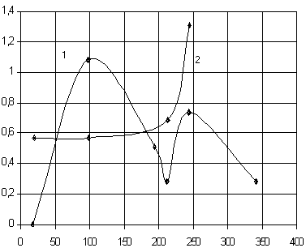τ_{S}, Па
Время, час.
Рис.3. Кинетика напряжения сдвига τ_{S} золей №1 (кривая 1) и № 3 (кривая 2).

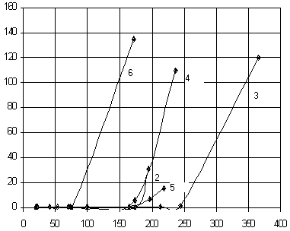τ_{S}, Па
Время, час.
Рис.4. Кинетика напряжения сдвига τ_{S} золей №№ 2-6.

Используя приемы, аналогичные примененным в работе [7], получили значения времени t_{г} и скорости υ_{о} гелеобразования, а также скорости упрочнения υ гелей. Для этого на кинетических зависимостях статического напряжения сдвига (рис.4) выделяли линейный участок, отражающий переход золя в гель. При экстраполяции его до пересечения с осью абсцисс определяли время t_{г} и скорость υ_{о} гелеобразования. По тангенсам углов наклона – скорость упрочнения υ гелей.
На основе экспериментально полученных значений минимальной вязкости η_{min} (в кинетике) по уравнениям (1) и (2) рассчитаны параметры К, отражающие его изменения в процессе старения золей. Результаты расчетов - на рис.5.

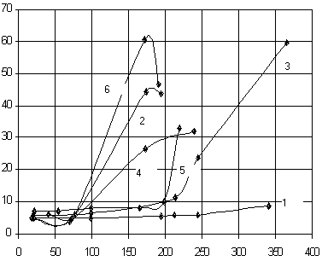К
Время, час.
Рис.5. Зависимость коэффициента К от времени для систем №№ 1-6.

Рассчитанные величины времени t_{г}, скоростей υ_{о} и υ сведены в табл.3.

Таблица 3.
Кинетические параметры образования и упрочнения гелей.
Параметры | 1 | 2 | 3 | 4 | 5 | 6
t_{г}, час | >365 | 179,6 | 244 | 65 | 172 | 117
υ_{о*}10³,час⁻¹ | <2 | 5,6 | 4,1 | 15,4 | 5,8 | 8,6
υ, Па*час⁻¹ | - | 3,23 | 0,91 | 1,25-2 | 0,64-0,73 | 1,4

При обсуждении результатов кинетических исследований можно отметить следующие особенности гелеобразования.
Переход золя №1 (предгидролизата) в гель – длительный процесс. Оводнение золей №2-№6 (дополнительное введение воды) и введение электролитов заметно повлияли не только на упругие свойства исходных систем, но и на кинетику гелеобразования.
Характер изменения реологических параметров предгидролизата с рН=1,15 в кинетике (рис.3, кривая 1) еще раз подтверждает его высокую устойчивость к гелеобразованию по сравнению с другими золями. Различие между системами №1 и остальными (№2-№6), как уже отмечалось, заключается в меньшей оводненности предгидролизата. Кроме того, считаясь кислыми, золи №2, №4, №6 обладают существенно большим значением рН, чем №1. И, наконец, в золях №2, №4-№6 присутствуют ионы металлов (Al⁺³, Co⁺², Sr⁺², Pb⁺²), способные образовывать различные комплексы как на поверхности частиц кремнезема, так и в объеме дисперсии.
Известно [7,8], что в кислой области (рН=1-3) частицы аморфного кремнезема сильно гидратированы. Наличие протяженных граничных слоев (ГС) воды с искаженной структурой вблизи гидрофильной поверхности частиц является причиной возникновения структурных сил отталкивания, что обеспечивает высокую агрегативную устойчивость высокодисперсных золей в указанной области рН [7,8]. Но с увеличением размеров частиц (от 100 до 300нм) устойчивость кислых золей падает [9]. Адсорбция ионов металлов на частицах кремнезема, а также повышение рН системы приводят к разрушению структуры гидратируемого слоя, а следовательно, к уменьшению структурных сил отталкивания. Одновременно с этим идет формирование двойного электрического слоя, сопровождающееся увеличением вклада в устойчивость золя электростатических сил отталкивания [7-9]. В результате их конкурирующего влияния (разрушения структурных сил и развития электростатических) изменяется агрегативная устойчивость золей, а, следовательно, и скорость гелеобразования.
Стабилизация предгидролизата со значением рН, близким к изоэлектрической точке, осуществляется, в основном, структурными силами отталкивания. В силу малых размеров частиц и небольшого содержания электролитов в золе №1 по мере испарения дисперсионной среды (в результате старения) наиболее вероятно формирование ПКС второго рода (с минимумом энергии в области положительных значений) [4]. Изменения напряжения τ_{S} (рис.3) в предгидролизате отражают процессы формирования и разрушения структур в системе, а изменения - рН (рис.6) происходящую при этом перестройку структуры гидратных слоев вокруг частиц.

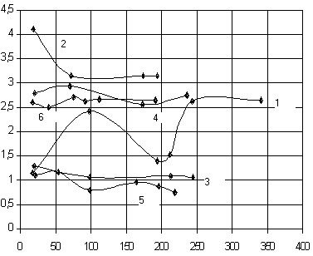РН
Время, час.
Рис.6. Кинетика рН золей №№1-6.
Так, через 100 часов старения в предгидролизате зафиксировано τ_{S}, примерно в 1 Па. Разрушенная структура полностью не восстановилась, поэтому через 190-210 часов золь №1 имел следующие показатели: τ_{S}=0,3 Па, (рис.3), рН=1,4 (рис.6). В последующее время напряжение τ_{S} вновь увеличивалось, а затем (после очередного разрушения структуры) не восстанавливалось до приобретенного ранее значения, изменяясь симбатно (рис.3) изменению рН (рис.6). Время индукционного периода предгидролизата – велико (более 365 часов). В условиях, предотвращающих испарение дисперсионной среды, система не перешла в гель и через пять месяцев.
Дополнительная иммобилизации воды в золе №3, не изменяя значения рН, привела к увеличению объемной доли дисперсной фазы. Со временем набухание системы, пропорциональное росту параметра К [6], увеличивается. При этом подвижная суспензия превращается в упруговязкую желатинированную массу. Время гелеобразования оводненного золя №3 составило 244 часа, что значительно меньше по сравнению с предгидролизатом. Далее наблюдалось упрочнение геля.
С введением электролитов изменяется механизм структурообразования. На фоне высокой концентрации дисперсной фазы наличие глубокого вторичного минимума, появляющегося при добавлении электролитов и возрастающего при увеличении его содержания, должно провоцировать формирование коллоидных структур первого типа (с фиксацией частиц во вторичном минимуме). Скорость коагуляции уже зависит не только от энергетического барьера отталкивания между частицами, но и от глубины дальней потенциальной ямы, которые при старении возрастают [9]. Электронная микроскопия показывает, что в жидкообразных оводненных золях (обр.№2) с концентрацией дисперсной фазы около 26%, масс. через четверо суток присутствуют фрагменты гелеобразных структур (рис.3), а не отдельные частицы или сплошной гель (рис.7). По мере концентрирования твердой фазы в результате испарения дисперсионной среды эти фрагменты, соединяясь друг с другом, формируют структуру во всем объеме системы.
В литературе имеются сведения о зависимости скорости гелеобразования золей кремнезема (с близкими к исследуемым нами размерами частиц) от рН среды и концентрации электролита. В частности, показано, что в области рН 5,5-6,5 скорость гелеобразования в системах – максимальна [7,8]. Золь №2 с большими значением рН (рис.6) и концентрацией соли (табл.1) должен был бы быстрее перейти в гель, чем образец №4. Однако экспериментальные исследования утверждают обратное. Наименьшее время гелеобразования (65 часов) – в золе №4, содержащем ионы Со⁺². Присутствие же ионов Al⁺³ тормозит процесс гелеобразования в золе №5, содержащем ионы Со⁺².
Ионы Al⁺³ взаимодействуя с силанольными группами на поверхности частиц кремнезема (замещают протоны поверхностных силанов), образуют структуры со своим типом гидроксилов, обладающие более высокими гидрофильными свойствами [14], что, по-видимому, обеспечивает замедление процесса гелеобразования. Повышение устойчивости золя №2 подтверждается кинетическими изменениями рН среды и параметра К. Изменения же рН в исследуемых золях – свидетельство постоянной перестройки структуры граничных слоев воды на частицах кремнезема в процессе старения.
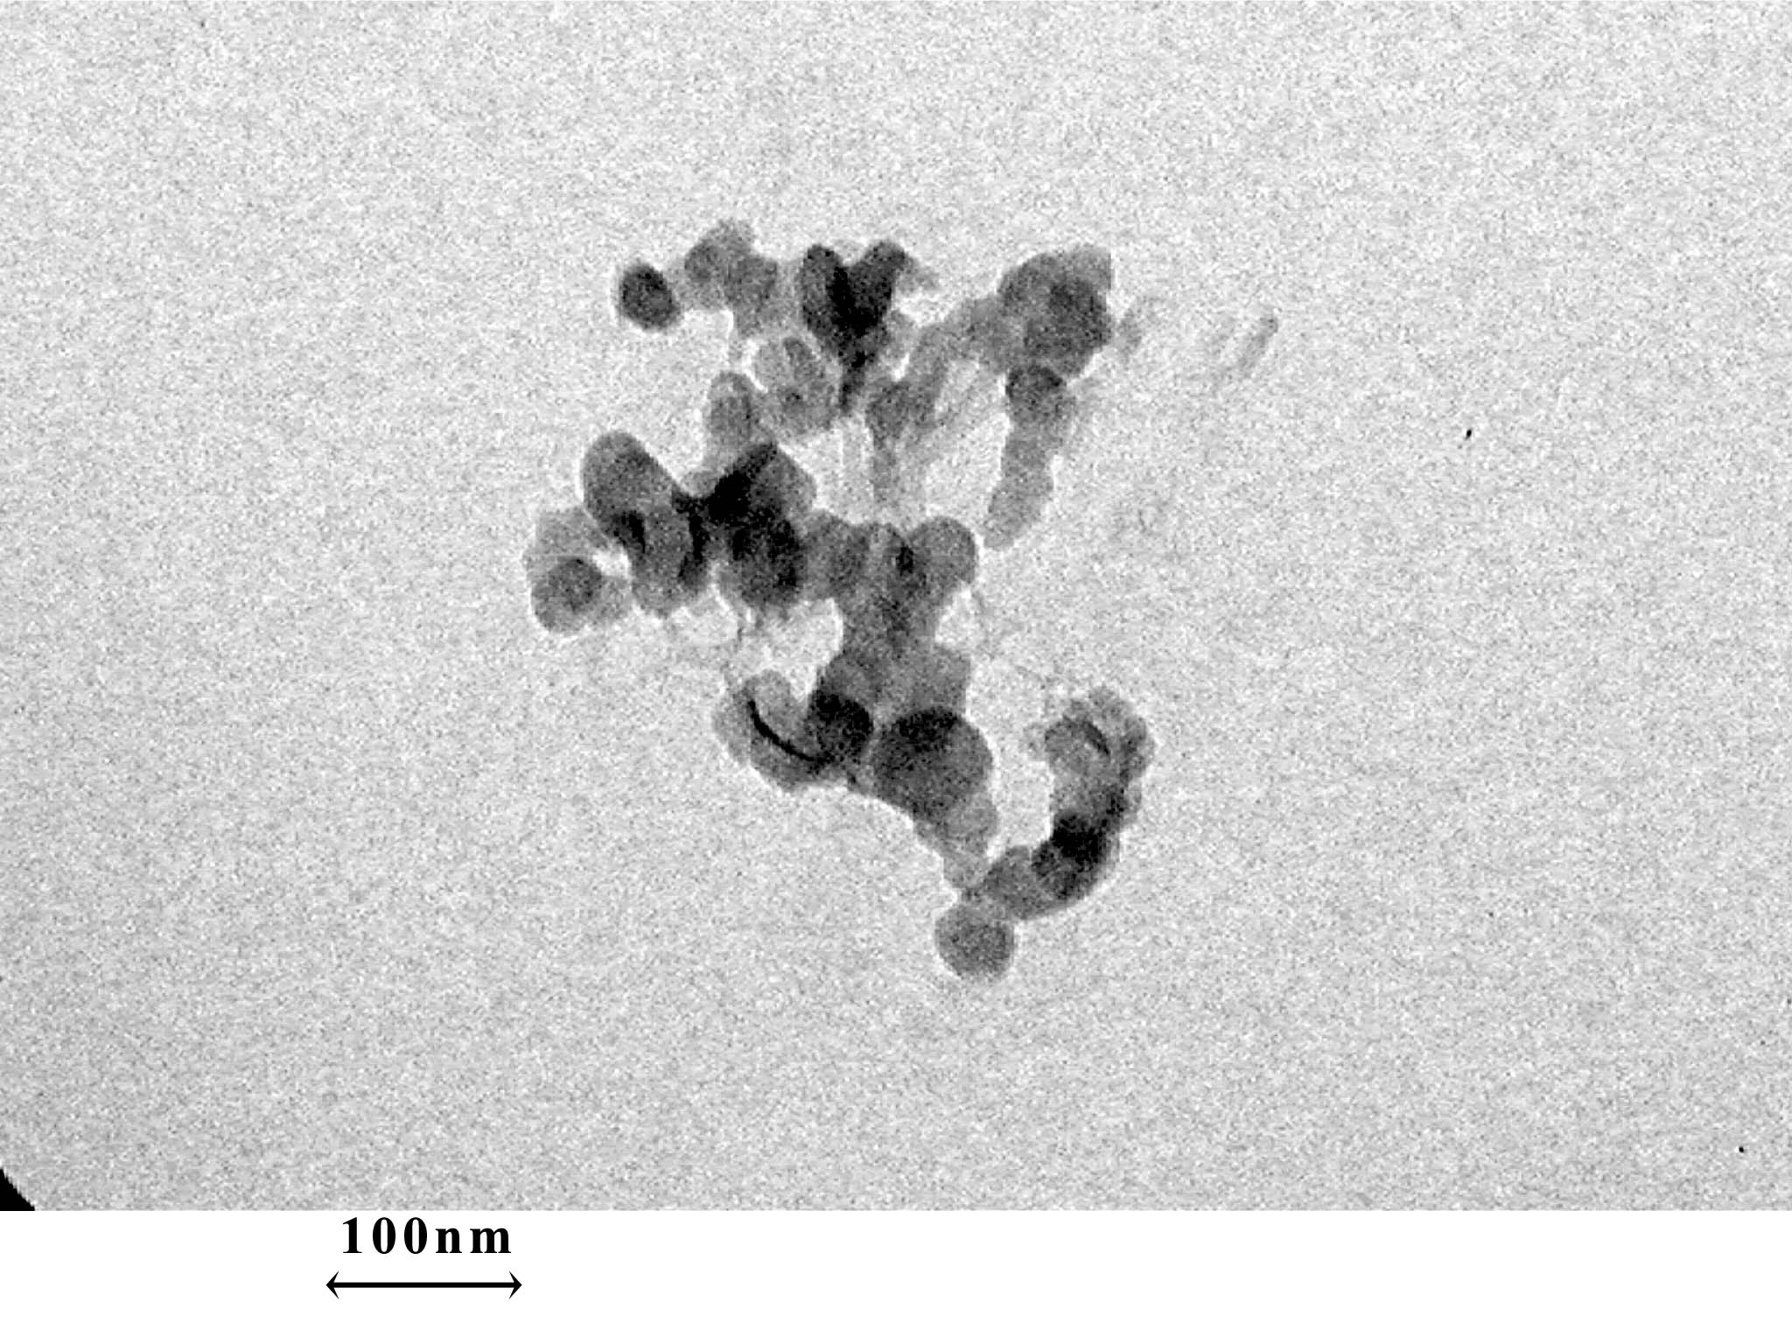
Рис.7. Фрагмент золь-гель системы на основе ТЭОС с добавками нитрата алюминия.

В соответствии с рис.6 в золе №2 в течение 75 часов рН не возрастает, а уменьшается (от 4,1 до 3,2), не изменяясь при дальнейшем старении. Параметр К за 75 часов старения не превысил значений, характерных для золя №3.
Влияние ионов Со⁺², как и ионов других металлов, может быть связано со способностью гидрофобизовать поверхность частиц, что снижает устойчивость золей. Кроме того, в присутствии ионов (К⁺¹, Н⁺¹, Al⁺³, и др.) вероятно формирование комплексных солей типа К₃[Со(NO₃)₂], Н₃[Со(NO₃)₂], Al[Со(NO₃)₂],) как на поверхности частиц, так и в растворе, которые могут влиять (тормозить или усиливать) процессы агрегирования в системах. Происходящие в золе №4 в течение 50 часов процессы структурирования (рис.4,5) сопровождаются увеличением рН (рис.6), что способствовало ускорению структурирования.
В золе №5, содержащем соли алюминия и кобальта должны проявляться конкурирующие процессы (стабилизации и агрегирования), в результате которых система перешла в гелеобразное состояние чуть раньше, чем в присутствии индивидуального алюминия (обр.№2) и позже, чем в присутствии индивидуального кобальта (обр.№4). Факт низкого и практически не увеличивающегося со временем значения рН для образца №5 (рис.6) отражает низкую чувствительность структуры граничных слоев воды к присутствию разных ионов в сильно кислой среде (рН≈1) [7,15]. Замедление процесса гелеобразования в образце №5 по сравнению с золем №4 вызвано, по-видимому, преимущественным влиянием ионов Al⁺³.
В золе №6, содержащем разнообразные ионы и в большем количестве, чем в других системах, изменения рН в процессе старения небольшие, что может быть обусловлено теми же причинами, что и в случае образца №5: низкой чувствительностью структуры граничных слоев воды к присутствию электролитов в кислой среде. Более высокая, чем в золе №5, скорость гелеобразования связана с гидрофобизацией частиц дисперсной фазы под влиянием адсорбирующихся ионов металлов, а также возможностью образования различных комплексообразующих солей в дисперсионной среде.
Таким образом, из сопоставления результатов измерений кислотности среды, степени изменения объема дисперсной фазы, выраженной через параметр К, и кинетики напряжения сдвига τ_{S} следует, что на скорость гелеобразования большое влияние оказывает модифицирующее действие солей в оводненной среде.
Скорость упрочнения (υ) гелей, согласно табл.3, также различна. Как правило [7,9], она увеличивается с ростом содержания электролита. В сравнении с гелем №3 в остальных системах (кроме №5) показатель υ выше, и он растет не только от образца №4 к образцу №2 (табл.3), но и во времени (в гелях №4, №5). В случае ионов Al⁺³ скорость упрочнения (обр.№2) – наибольшая. В присутствии различных ионов (обр.№6) - скорость υ невелика, даже по сравнению с обр. №4, а в системе №5 она – наименьшая. Как следует из рис.6, на стадии упрочнения параметр К уменьшается. Уменьшение К соответствует более плотной укладке частиц в агрегате в результате коагуляции в ближнем потенциальном минимуме. Поэтому при наличии электролитов это снижение происходит быстрее, чем в их отсутствии (ср.обр.№6,№2 и №3). На рис.8 (а и б) показаны кривые течения (в режиме нагрузка-разгрузка) гелей №2-№6.
Видно, что все системы отражают поведение псевдопластических твердообразных тел. При прямом ходе они обнаруживают аномалии течения (в виде резкого падения напряжения при малых и средних скоростях сдвига [16]), а достигнув предельного разрушения, обратный ход кривой показывает их отсутствие. В системах №2 и №6 напряжения сдвига при уменьшении градиента скорости (в области средних и высоких скоростей сдвига) больше, чем при – увеличении, что может являться следствием неполного разрушения структуры при максимальном градиенте (1312 с⁻¹). Первоначальное состояние структуры в гелях №2-№6 не восстанавливалось, что свидетельствуют об их хрупком разрушении. По характеру реологических свойств в соответствии с классификацией Ребиндера [17] исследованные гели с признаками тиксотропных свойств можно отнести к смешанным структурам коагуляционно-конденсационного типа.
В табл.4 приведены количественные данные основных реологических параметров этих систем (τ_{S}, τ_{S.(об)}, η⁰, и η_{min}), значения энергии взаимодействия (V_{о}) частиц в системе, а также степени изменения объемной доли дисперсной фазы (К).
Сопоставление полученных значений реологических параметров с литературными данными показывает, что системы №2 и №5 имеют характеристики мало- или не упрочненных гелей. Если принять, что скорость упрочнения, приведенная в табл.3, не будет уменьшаться, то через 365 часов системы с наличием электролитов (кроме обр.№5) окажутся намного прочнее, чем гель №3, что находится в согласии с известными результатами [9]. Но упрочнение системы, как показывают эксперименты, увеличивает ее хрупкость. Эффективное напряжение сдвига при обратном ходе (τ_{S},_{обр}.) по сравнению с прямым ходом (τ_{S},_{пр}.) в гелях еще не упрочненных (обр.№2 и обр.№5) уменьшается примерно в два раза, а в упрочненных (обр.№3 и обр.№6) – в 5-6 раз (табл.4).

έ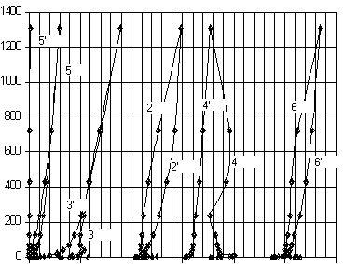, с⁻¹
0 8 16 32 0 8 16 0 8 0 8 16 24 32
(а) τ *10⁻¹, Ра
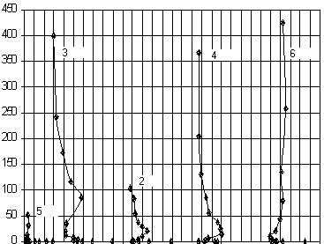lgη, Па*с
0 8 16 32 0 8 16 0 8 0 8 16 24 32
(б) τ *10⁻¹, Ра
Рис.8. Зависимости скорости деформации (а) и эффективной вязкости
(в полулогарифмических координатах) – (б) от напряжения сдвига гелей №№2-6 при увеличении нагрузки (2-6) и ее снижении (2’-6’).

Таблица 4.
Реологические параметры золя №1 и гелей №2 - № 6
Параметры | №1 (341ч) | №2(195ч) | №3 (365ч) | №4(237ч) | №5 (219ч) | №6 (172ч)
τ _{S},_{пр}. Па | 0,285 | 31,35 | 119,8 | 109 | 15,45 | 134,8
τ _{S},_{обр}.Па | 0,456 | 13,74 | 19,5 | 9,47 | 7,98 | 27,29
η^{о}, Па*с | 0,95 | 104,5 | 399,18 | 365 | 51,49 | 449
η_{min}, Па* | 0,0086 | 0,149 | 0,27 | 0,084 | 0,089 | 0,28
К | 8,6 | 43,65 | 59,5 | 32 | 33 | 60,61
V_{о}, kТ | 0,27 | 29,3 | 112 | 102 | 14,5 | 126

Как видно из табл.4, энергия взаимодействия частиц в оводненных системах без электролитов и в их присутствии на стадии упрочнения (V_{о}^{упр}) выше, чем на стадии гелеобразования (V_{о}^{го}): V_{о}^{упр}=(103–373)kТ, V_{о}^{го}=(14,5-29,5)kТ. По порядку величин эти значения согласуется с литературными данными для золей, близких по составу и свойствам дисперсной фазы: V_{о}^{го}=(15,45-31,35)kТ, а на стадии упрочнения - V_{о}^{упр}=(109–128)kТ [7].

ВЫВОДЫ

- Водно-этанольные золи на основе ТЭОС при избытке воды (45 М вместо 2,5М) и концентрации дисперсной фазы около 26%, масс. обладают сдвиговой прочностью, что соответствует состоянию «стесненного» объема для твердой фазы.
- Аномальный характер кривых течения высокодисперсных золь-гель систем на основе ТЭОС с рН в области 1,1-4,1 может объясняться наличием в них неоднородностей, увеличивающихся при старении.
- На скорость гелеобразования большое влияние оказывает модифицирующее действие добавок. Время перехода предгидролизата (без добавок) в гель t_{г} – более 365 часов. Дополнительное введение воды, нитратов алюминия и кобальта сокращает время t_{г} до 244, 180 и 65 часов соответственно, что обусловлено различным модифицирующим действием поверхности кремнезема. Присутствие ионов алюминия замедляет процесс перехода в гель золя, содержащего ионы кобальта, а также снижает прочность сформированной структуры.

ЛИТЕРАТУРА

- Brinker C.F., Scherer G.W. Sol-Gel Science. The Physics and Chemistry of Sol-Gel Processing, San Diego: Academic Press, Inc., 1990, 908 p.
- Ефремов И.Ф. Желатинирование разбавленных золей и суспензий. Коллоид. журн., 1956, т.18, №3, с.276-284.
- Николаева Л.В., Борисенко А.И. Тонкослойные стеклоэмалевые и стеклокерамические покрытия. Л., Наука, 1980, 88 с.
- Ефремов И.Ф., Усьяров О.Г. Взаимодействие коллоидных частиц и других микрообъектов на дальних расстояниях и образование периодических коллоидных структур. Успехи химии, 1978, т.45, Вып. 5, с.877-907.
- Фридрихсберг Д.А. Курс коллоидной химии. Л., Химия, 1984, 368 с.
- Ефремов И.Ф., Ковылов А.Е., Лавров И.С. Структурирование в водных дисперсиях полиакрилонитрила. Коллоид. журн., 1972, т.34, №5, с.766-769.
- Шабанова Н.А., Кодинцева Е.Ю. Влияние начальных условий на кинетику гелеобразования в гидрозолях кремнезема. Коллоид. журн., 1990, т.52, №3, с.553-558.
- Шабанова Н.А., Труханова Н.В. Процесс перехода золя в гель и ксерогель в коллоидном кремнеземе. Коллоид. журн., 1989, т.51, №6, с.1157-1163.
- Шабанова Н.А., Силос И.В. Переход золей в гели в условиях электролитной коагуляции коллоидного кремнезема. Коллоид. журн., 1996, т.58, №2, с.266-271.

Batchelor G.K. J.Fluid Mech., 1977, v.83, p.97.
- Паховчишин С.В., Гриценко В.Ф., Богатырев В.М., Артемов А.С. Влияние старения на реологические свойства водных дисперсий фосфорсодержащего кремнезема. Коллоид. журн., 1996, т.58, №5, с.656-658.
- Чиганова Г.А. Влияние гидратации частиц на агрегативную устойчивость гидрозолей ультрадисперсных алмазов. Коллоид. журн., 1977, т.59, №1, с.93-95.
- Айлер Р. Химия кремнезема (в 2 частях). М., Мир, 1982, 712с.
- Малкиман В.И., Стружко В.Л., Шамриков В.М., Чертов В.М., Косенко Е.И. Кинетика старения алюмосиликагидрогеля. Коллоид. журн., 1989, т.51, №4, с.691-695.
- Чураев Н.В. Включение структурных сил в теорию устойчивости коллоидов и пленок. Коллоид. журн., 1984, т.46, №2, с.302-313.
- Урьев Н.Б., Чой С.В. О двух типах кривых течения структурированных дисперсных систем. Коллоид. журн., 1993, т.55, №3, с.183-191.
- Ребиндер П.А. Физико-химическая механика дисперсных структур. Под.ред. Ребиндера П.А. М., Наука, 1966, 317с.

Поступила в редакцию 25 сентября 2003 года.

Работа выполнена при финансовой поддержке по Госконтрактам № 03-09 от 15.03.03, № 03-13, а также по гранту РФФИ № 03-03-32237.

